***Francisco clausura el Sínodo llamando a la Iglesia a no estar sentada, muda, ciega o estática***

**"No necesitamos una Iglesia paralizada e indiferente, sino una Iglesia que recoge el grito del mundo y se ensucia las manos para servirlo"**

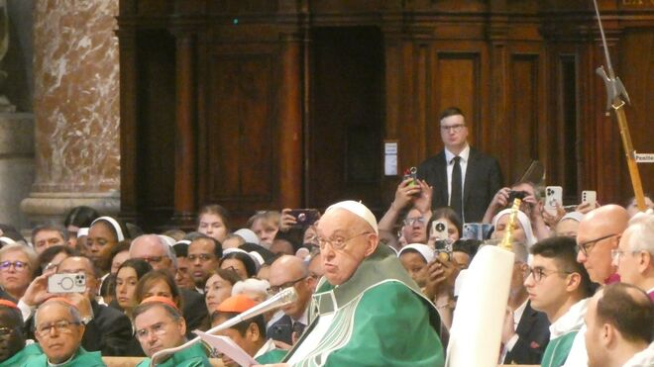

Homilía Papa Francisco Misa de Clausura del Sinodo 2024

**“Dios escucha siempre el clamor de los pobres y ningún grito de dolor queda sin ser escuchado por Él”**

**“Para vivir de verdad no podemos permanecer sentados: vivir es siempre ponerse en movimiento, caminar, soñar, hacer proyectos, abrirse al futuro”**

**“Una Iglesia sentada que, casi sin darse cuenta, se retira de la vida y se pone a sí misma a los márgenes de la realidad, es una Iglesia que corre el riesgo de permanecer en la ceguera y acomodarse en el propio malestar”**

**“No caminar por nuestra propia cuenta o según los criterios del mundo, sino caminar juntos detrás de Él y con Él”**

**“Dejemos a un lado el manto de la resignación, entreguemos al Señor nuestras cegueras, levantémonos y llevemos la alegría del Evangelio por las calles del mundo”**

**"Hermanos y hermanas: no una Iglesia sentada, sino una Iglesia en pie. No una Iglesia muda, sino una Iglesia que recoge el grito de la humanidad. No una Iglesia ciega, sino una Iglesia iluminada por Cristo, que lleva la luz del Evangelio a los demás. No una Iglesia estática, sino una Iglesia misionera, que camina con el Señor por las vías del mundo"**

***27.10.2024***[***Luis Miguel Modino, corresponsal de RD en América Latina y Caribe***](https://www.religiondigital.org/luis_miguel_modino/)

Ahora sí podemos decir que la Asamblea Sinodal del Sínodo sobre la Sinodalidad acabó, no el Sínodo, que es un proceso, no la Sinodalidad, que es, aunque les pese a algunos, una forma de ser Iglesia. El final ha coincidido con una misa en la Basílica de San Pedro, en la que el Papa Francisco ha sido **de nuevo certero en sus palabras**, como ha sido en sus intervenciones desde el 2 de octubre.

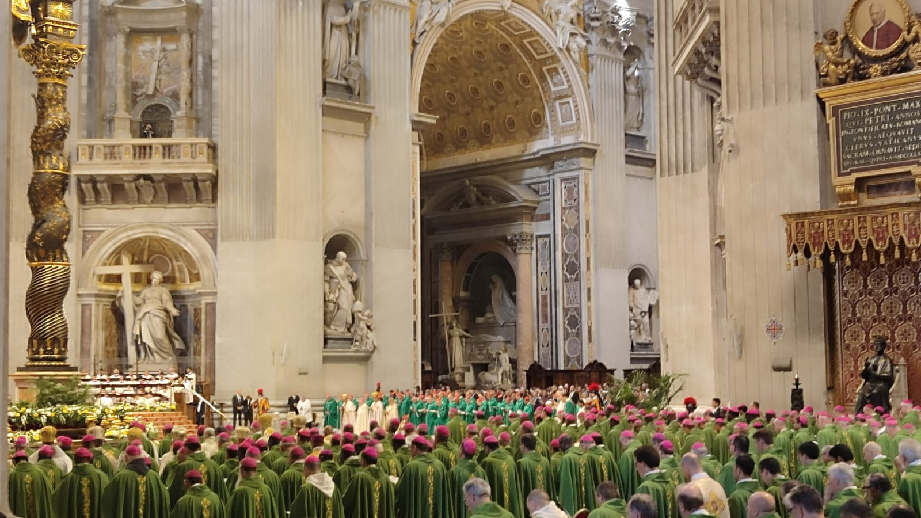

**El modo de ser Iglesia**

“Hermanos y hermanas: **no una Iglesia sentada, sino una Iglesia en pie**. No una Iglesia muda, sino una Iglesia que recoge el grito de la humanidad. No una Iglesia ciega, sino una Iglesia iluminada por Cristo, que lleva la luz del Evangelio a los demás. No una Iglesia estática, sino una Iglesia misionera, que camina con el Señor por las vías del mundo”, ha destacado en su homilía. "No nos quedemos sentados en nuestras cegueras", reclamó, en una improvisación, el Papa.

Francisco ha iniciado sus palabras hablando sobre la figura de Bartimeo, “un descartado sin esperanza que, sin embargo, cuando oye pasar a Jesús, comienza a gritar hacia Él”. En esa situación, “lo único que le queda es eso: gritar su propio dolor y llevar a Jesús su deseo de recuperar la vista. Y mientras todos lo reprenden porque les molesta su voz, Jesús se detiene. Porque **Dios escucha siempre el clamor de los pobres y ningún grito de dolor queda sin ser escuchado por Él**”.

**No permanecer sentados**

Al concluir la Asamblea Sinodal, un momento para agradecer, el Papa ha llamado a detenerse en lo que le sucede a Bartimeo, que está sentado mendigando. Esa es, según Francisco, la postura típica de “una persona encerrada en su propio dolor, sentada al borde del camino como si no le quedara nada más que esperar recibir algo de los muchos peregrinos que pasaban por la ciudad de Jericó con motivo de la Pascua”. Ante esa postura, afirmó que “**para vivir de verdad no podemos permanecer sentados**: vivir es siempre ponerse en movimiento, caminar, soñar, hacer proyectos, abrirse al futuro”.

Desde ahí señaló que “el ciego Bartimeo representa también **aquella ceguera interior que nos bloquea, que nos hace quedarnos sentados, inmóviles al margen de la vida, sin esperanza**”, una reflexión que debemos hacer personalmente y como Iglesia. Eso porque “a lo largo del camino, muchas cosas pueden volvernos ciegos, incapaces de reconocer la presencia del Señor, incapaces de afrontar los desafíos de la realidad y, a veces, inadecuados para saber responder a los muchos interrogantes que nos interpelan, como hace Bartimeo con Jesús”.

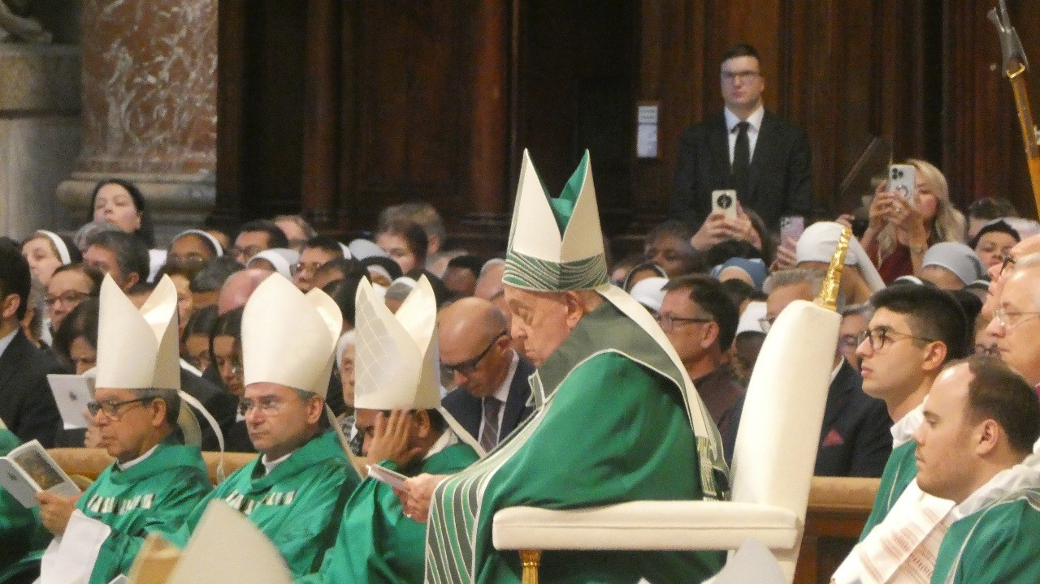

**No acomodarse al propio malestar**

El Papa ha llamado a no quedarse sentados ante las preguntas, los retos y las urgencias de la evangelización y a tantas heridas que afligen a la humanidad, no podemos quedarnos sentados. “Una Iglesia sentada que, casi sin darse cuenta, se retira de la vida y se pone a sí misma a los márgenes de la realidad, es una Iglesia que corre el riesgo de **permanecer en la ceguera y acomodarse en el propio malestar**”, ha dicho el Papa. Y hí prosiguió, “si nos mantenemos inmóviles en nuestra ceguera, seguiremos sin ver nuestras urgencias pastorales y tantos problemas del mundo en el que vivimos”.

***Hermanos y hermanas: no una Iglesia sentada, sino una Iglesia en pie. No una Iglesia muda, sino una Iglesia que recoge el grito de la humanidad. No una Iglesia ciega, sino una Iglesia iluminada por Cristo, que lleva la luz del Evangelio a los demás. No una Iglesia estática, sino una Iglesia misionera, que camina con el Señor por las vías del mundo***

Frente a ello llamó a recordar que “el Señor pasa, el Señor pasa siempre y se detiene para hacerse cargo de nuestra ceguera”. Algo que, refiriéndose al Sínodo, pidió que nos impulse “a ser Iglesia como Bartimeo; es decir, la comunidad de los discípulos que, oyendo al Señor que pasa, percibe la conmoción de la salvación, se deja despertar por la fuerza del Evangelio y comienza a clamar a Él. Y lo hace **recogiendo el grito de todas las mujeres y los hombres de la tierra**: el grito de aquellos que desean descubrir la alegría del Evangelio y de aquellos que, en cambio, se han alejado; el grito silencioso de quienes son indiferentes; el grito de los que sufren, de los pobres y de los marginados; la voz quebrada de quienes no tienen ni siquiera la fuerza de clamar a Dios, porque no tienen voz o porque se han resignado”. Por ello, afirmó con contundencia que “no necesitamos una Iglesia paralizada e indiferente, sino una Iglesia que recoge el grito del mundo y se ensucia las manos para servirlo”.

**"Una Iglesia que se ensucia las manos"**, volvió a improvisar.

**Poder seguir a Jesús**

Analizando un segundo elemento, destacó que Bartimeo al final sigue a Jesús por el camino, es decir, se convirtió en su discípulo. Ahora, Bartimeo “**puede ver al Señor, puede reconocer la obra de Dios en su vida y, finalmente, puede seguirlo**”. Algo que aplicó a nuestra vida: “cuando estemos sentados y acomodados, cuando como Iglesia no encontremos las fuerzas, el valor y la audacia necesarias para levantarnos y retomar el camino, recordémonos de regresar siempre al Señor y a su Evangelio”.

Para Francisco, “siempre y de nuevo, mientras Él pasa, debemos **ponernos a la escucha de su llamada, que nos vuelve a poner de pie y nos hace salir de nuestra ceguera**. Y, a continuación, volver nuevamente a seguirlo, a caminar con Él a lo largo del camino”. En el “lo siguió por el camino”, reconoce una imagen de la Iglesia sinodal: “el Señor nos llama, nos levanta cuando estamos sentados por tierra o caídos, nos hace recobrar una vista nueva, para que, a la luz del Evangelio, podamos ver las inquietudes y los sufrimientos del mundo; y de este modo, puestos en pie por el Señor, experimentemos la alegría de seguirlo por el camino”.

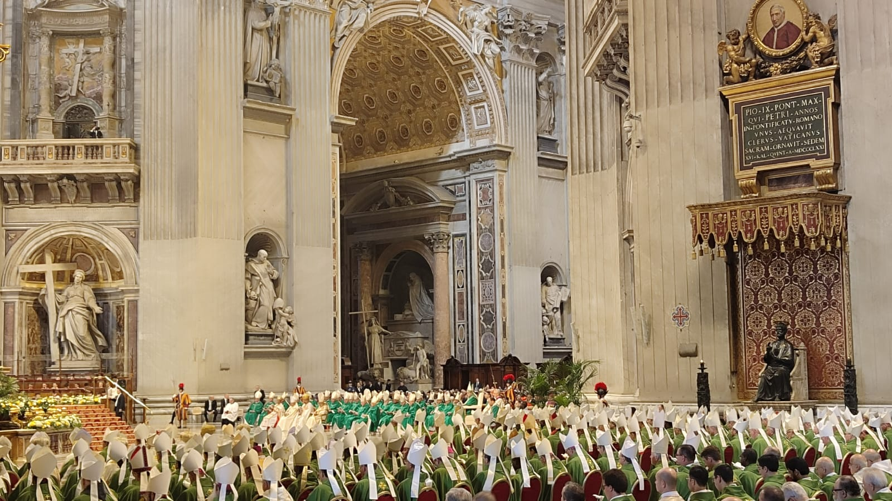

**No caminar por la propia cuenta**

Por eso llamó a recordar siempre: “**no caminar por nuestra propia cuenta o según los criterios del mundo, sino caminar juntos detrás de Él y con Él**”. Y reflexionando sobre la restauración de de la reliquia de la antigua Cátedra de san Pedro, llamó a recordar que “esta es la cátedra del amor, de la unidad y de la misericordia, según aquella orden que Jesús le dio al apóstol Pedro, no de dominar a los demás, sino de servirlos en la caridad. Y mirando el **majestuoso baldaquino de Bernini** más resplandeciente que nunca, redescubramos que este encuadra el verdadero punto focal de toda la Basílica, es decir, la gloria del Espíritu Santo”.

Eso para concluir diciendo que “esta es la Iglesia sinodal: **una comunidad cuyo primado está en el don del Espíritu**, que nos hace a todos hermanos en Cristo y nos eleva hacia Él”. Desde ahí llamó a continuar “con confianza nuestro camino juntos”, recordando las palabras del Evangelio: “¡Ánimo, levántate! Él te llama”, y llamando a que “dejemos a un lado el manto de la resignación, entreguemos al Señor nuestras cegueras, levantémonos y llevemos la alegría del Evangelio por las calles del mundo”.

<https://www.religiondigital.org/luis_miguel_modino-_misionero_en_brasil/Francisco-clausura-Sinodo-Iglesia-sentada-muda-ciega_7_2719598018.html>